嵌入式操作系统比较

1. 嵌入式linux
   1. 技术特点
      * 嵌入式Linux由于代码开放性以及强大的网络功能，在中低端的嵌入式网络设备中应用起来，比起其他专用系统有许多优势，Linux甚至支持蓝牙技术，其他操作系统比如VxWorks对于新技术的支持远没有Linux那么迅速；
      * 从产品上市时间到产品的功能不断扩充、开发人力的投入都验证了使用嵌入式Linux作为操作系统平台都优势。如果是用VxWorks作为平台来做就相当困难，一系列的防火墙协议以及Web Server协议、TCP/IP整个体系结构、拨号协议等等，不是自己开发就是要买VxWorks的编译好的库（不公开源代码的），价格也比较昂贵。
   2. 实时特征
      * 因为有许多公开的代码可以参考和移植，实时性能RT_Linux Hardhat Linux 等嵌入式Linux支持，实时性能稳定性好安全性好。
   3. 缺点
      * 在嵌入式系统上运行 Linux 的一个缺点是 Linux 体系提供实时性能需要添加实时软件模块。而这些模块运行的内核空间正是操作系统实现调度策略、硬件中断异常和执行程序的部分。由于这些实时软件模块是在内核空间运行的，因此代码错误可能会破坏操作系统从而影响整个系统的可靠性，这对于实时应用将是一个非常严重的弱点。
   4. 存储要求
      * 一个文件系统（可能是在ROM或者是RAM里）；
      * TCP/IP网络栈；
      * 储存半瞬态数据和提供交换空间的磁盘；
      * 32 位内置CPU（所有完全的Linux系统都需要）。
   5. 开发调试工具
      * 在确定调试工具之前有很多东西需要确定，首先是确定处理器的类型，现在全世界范围内处理器厂商众多，且都能提供优质芯片，但是不同芯片厂商之间的差异性还是非常巨大的。近年来ARM在嵌入式设备方面做得比较有影响力，因为ARM提供适合非常小的电源供电的处理器。
      * 然后是编程语言的选择
        + 在嵌入式系统开发过程中使用的语言种类很多，比较广泛应用的高级语言有：Ada、C/C++、Modula-2和Java等。
        + Ada语言定义严格，易读易懂，有较丰富的库程序支持，目前在国防、航空、航天等相关领域应用比较广泛，未来仍将在这些领域占有重要地位。
        + C语言具有广泛的库程序支持，目前在嵌入式系统中是应用最广泛的编程语言，在将来很长一段时间内仍将在嵌入式系统应用领域占重要地位。
        + C++是一种面向对象的编程语言，目前在嵌入式系统设计中也得到了广泛的应用，如GNU C++。Visual C++，是一种集成开发环境，支持可视化编程，广泛应用于GUI程序开发。但C与C++相比，C++的目标代码往往比较庞大和复杂，在嵌入式系统应用中应充分考虑这一因素。
        + Modula-2定义清晰，支持丰富，具有较好的模块化结构，在教学科研方面有较广泛的应用。虽然该语言的开发应用一直比较平缓，但近两年在欧洲有所复苏。
        + Java语言相对年轻，但有很强的跨平台特性，目前发展势头较为强劲。Java语言的“一次编程，到处可用”的特性，使得它在很多领域备受欢迎。随着网络技术和嵌入式技术的不断发展，Java及嵌入式Java的应用也将越来越广泛，但是Java消耗硬件资源较大。
   6. 许可证/费用
      * 免费且性能优异，如果使用专用嵌入式实时操作系统，需要没生产一件产品缴纳一份版权费，这个是完全免费的；
      * 网络特性等也都是免费的且性能优异，一些专用实时系统需要另加很多费用来进行features的购买；
      * 可以得到全球的自由软件开发者提供的支持。
   7. 开源
      * Linux是一个开源的操作系统，在嵌入式领域不过是把原来的linux系统经过改编后植入嵌入式设备，代码开放且有全球的自由软件人的支持。
   8. 应用领域
      * 它最初被用于控制机电电话交换机，如今已被广泛的应用于工业制造、过程控制、通讯、仪器、仪表、汽车、船舶、航空、航天、军事装备、消费类产品等众多领域。计算机系统核心CPU，每年在全球范围内的产量大概在二十亿颗左右，其中超过80％应用于各类专用性很强的嵌入式系统。一般的说，凡是带有微处理器的专用软硬件系统都可以称为嵌入式系统。（来自百度百科）。
      * 领域非常广泛，主要的应用领域有信息家电、PDA 、机顶盒、Digital Telephone、Answering Machine、Screen Phone 、数据网络、Ethernet Switches、Router、Bridge、Hub、Remote access servers、ATM、Frame relay 、远程通信、医疗电子、交通运输计算机外设、工业控制、航空航天领域等。
2. Windows phone 7

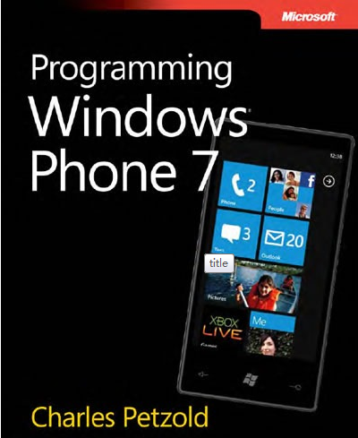

* 1. 技术特点
     + GUI ——Live Title（瓷片）
       - 据了解Windows Phone 7的正式版将采用了一种称之为“Metro”的设计指导方案.他有一个很鲜明的特色就是在主界面上没有采用之前Windows Mobile系统中常用的那种复杂的主界面插件；也不是像iPhone那样简单的功能图标罗列；而是采用了大量称之为“Tiles”（即瓷片）的小部件。
       - App：应用程序的快捷方式放在主界面，这可能是最常用的一种了。
       - Live tile：它可以动态的改变上面的内容，例如天气、新闻等等.系统默认的Live tile有email, people, calendar等等。
       - Multimedia：你甚至可以将视频、音乐、或是专辑等等固定在主界面上.对于视频，显示一个小缩略图；对于音乐、专辑等，则显示专辑封面。
       - Places：可以直接将Bing Map中你查到的地图固定在主界面上（便于你找到回家的路？ ）。
       - Contacts：如果你经常要联系某个人，想要看到某人的最新动态，那么将对方固定到主界面上吧.嗯，其实我想说，尤其对于将Windows live的大量联系人同步入手机后，将常用联系人固定在主界面上很有必要。
       - Photo Favorites：当然，将某个相册固定在主界面上可以让你方便的查阅该相册的照片。
       - Website：将喜爱的网站加入收藏夹是大家常用的做法，而把这些网站固定到主界面上更能让你快速的打开它。
     + 将微软旗下Xbox LIVE游戏、Zune音乐与独特的视频体验整合至手机中。
  2. 实时特征
     + 实时的操作系统，但是主要是用于移动通信设备，非大型的计算需求。
  3. 缺点
     + 单任务
       - 这个对于一个嵌入式设备来说是一个比较致命的缺陷，虽然4.0版本之前的iphone os也不支持multi-task，但是它还是提供了一个伪多任务的方式进行弥补。
     + 缺乏功能
       - Windows Phone 7缺乏的功能有：复制粘贴、第三方应用程序多任务处理以及HTML5。无论Windows Phone 7其他方面有多完美，缺乏这些功能都是很大的遗憾。
       - 微软公司是Office办公软件的生产商，因此，大家都可能会认为Windows Phone 7文档编辑功能理应非常强大。不过，据Engadget网站报道，该办公软件存在几个主要的缺点：无法改变字体、不支持复制粘贴、字体颜色选择空间有限、不可创建新的PPT文档。
       - 目前，行Windows Phone 7 Xbox Live功能并不完善。不过，微软表示将会完善此功能。目前智能手机视频游戏是一个很大的市场，因此微软应重视这一领域。
       - BGR网站指出Windows Phone 7用户接口存在以下的问题：缺乏切换应用程序的菜单及一款运行情况不佳的应用程序。
     + 对硬件要求非常高：
       - 屏幕： 800×480 WVGA，支持多点触摸（最多4点）；
       - 硬件按钮： WP7设备至少要具备3个按钮：后退，HOME键，搜索；
       - 处理器： Qualcomm Snapdragon CPU（支持DirectX 9）；
       - 内存： 至少512MB；
       - 内部存储： 最少8GB；
       - 外部存储： 不支持；
       - 无线： WiFi、蓝牙、A-GPS、FM广播；
       - 摄像头： 至少500万像素，有闪光灯；
       - 其他： 加速度感应器、指南针、亮度感应、外部键盘（可选）；
     + APP HUB和Marketplace一样不支持中国大陆的开发者。
       - 如果大陆的开发人员想要参与开发的话还需要找一个老外进行账号注册。
     + 不支持外部存储。
     + 不支持共享上网。
  4. 存储要求
     + 内存：至少512MB；
     + 内部存储：最少8GB；
     + 外部存储：不支持。
  5. 开发调试工具
     + 微软最新发布的windows phone 7的beta调试开发工具：

<http://windowsteamblog.com/windows_phone/b/wpdev/archive/2010/07/12/windows-phone-developer-tools-beta-released.aspx>

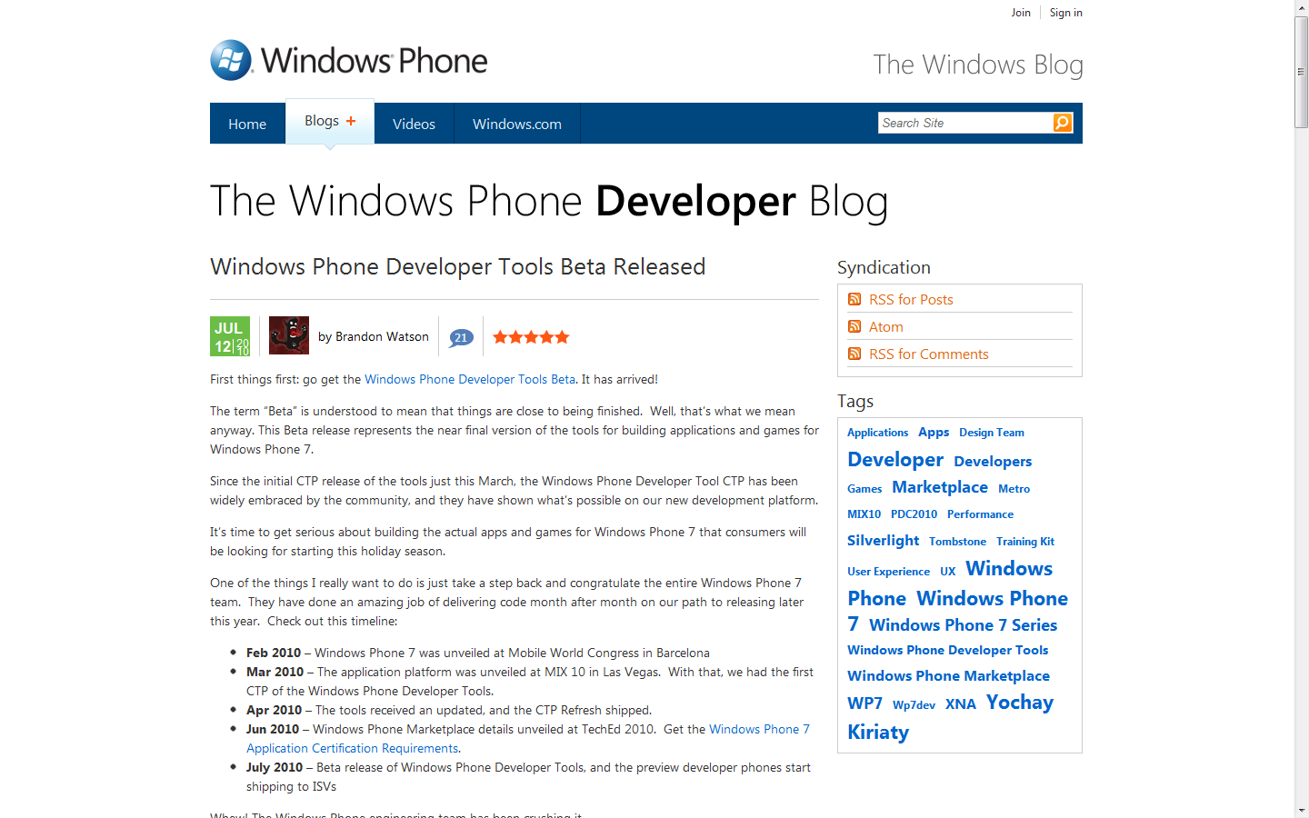

* 1. 许可证/费用
     + 据国外媒体报道，微软周四面向开发者开放了Windows Phone 7 Market应用商店。开发者此前只有在获得邀请的情况下才能提交应用，而目前只要每年支付99美元的App Hub会员费，即可向该应用商店提交应用。
     + App Hub会员还可以提交XBox Live游戏，而不必支付额外费用。苹果针对iOS的开发者项目每年的标准授权费为99美元，而企业授权费为299美元。谷歌Android电子市场的授权费用为一次性支付25美元。
     + 对于Windows Phone上的软件/游戏来说，只要它是收费软件，微软并不限制提交多少（微软是在鼓励大家提交付费软件）。
     + 如果你是提交免费软件(就算是提交免费软件你的APP HUB账号也必须是付费账号)，只能提交5个，如果超过5个，每个需要付费19.99美金。
     + 对于XBox 360上的XBox Live游戏来说，你只能提交10个。但是DreamSpark的学生账号不能提交游戏。
  2. 开源
     + APP HUB和Marketplace一样不支持中国大陆的开发者；
     + 微软的不开源特性全球皆知；
     + 不开源的操作系统，用于和ios以及android 争夺手机市场。
  3. 应用领域
     + 目前只是手机，以后有可能会移植到其他的移动设备上，比如PDA啊什么的，移动设备领域是目前很大的一块市场，近年来许多的大公司都努力朝这方面发展，作为操作系统领域最具影响力的微软必将使自己的windows phone系列不断拓宽市场。
     + 目前适用的手机参考微软官网

<http://www.microsoft.com/china/windowsphone/default.aspx>

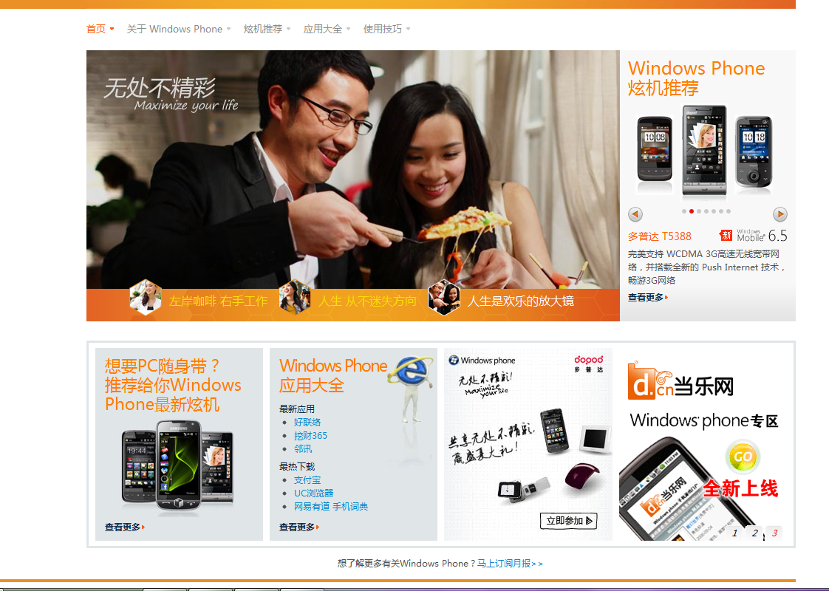

VxWorks：

概述：VxWorks 是美国 Wind River System 公司（简称风河公司 ，即WRS公司）推出的一个实时操作系统。Tornado是WRS 公司推出的一套实时操作系统开发环境，类似Microsoft Visual C，但是提供了更丰富的调试、仿真环境和工具。

1. 技术特点
   * + 实时性非常高的操作系统，通信设备等实时性要求较高的系统中，几乎非VxWorks莫属。
     + VxWorks的系统结构是一个相当小的微内核的层次结构。
     + 内核仅提供多任务环境、进程间通信和同步功能。这些功能模块足够支持VxWorks在较高层次所提供的丰富的性能的要求。
     + 提供了一个快速灵活的与 ANSI C 兼容的I/O 系统，包括UNIX标准的Basic I/O（creat(), remove(), open(),close(), read(), write(), and ioctl().），Buffer I/O (fopen(), fclose(), fread(), fwrite(), getc(), putc()) 以及POSIX 标准的异步 I/O。VxWorks 包括以下驱动程序：网络驱动、管道驱动、RAM盘驱动、SCSI驱动、键盘驱动、显示驱动、磁盘驱动、并口驱动等；
     + 支持四种文件系统： dosFs，rt11Fs，rawFs 和 tapeFs
     + 支持在一个单独的 VxWorks 系统上同时并存几个不同的文件系统。
     + 板级支持包 BSP（Board Support Package）
       - 板级支持包向VxWorks操作系统提供了对各种板子的硬件功能操作的统一的软件接口，它是保证VxWorks操作系统可移植性的关键，它包括硬件初始化、中断的产生和处理、硬件时钟和计时器管理、局域和总线内存地址映射、内存分配等等。 每个板级支持包括一个 ROM 启动（Boot ROM）或其它启动机制。
     + 网络支持：
       - 它提供了对其它VxWorks系统和TCP/IP 网络系统的"透明"访问，包括与BSD套接字兼容的编程接口，远程过程调用（RPC），SNMP（可选项），远程文件访问（包括客户端和服务端的NFS机制以及使用RSH，FTP 或 TFTP的非NFS机制）以及BOOTP 和代理ARP、DHCP、DNS、OSPF、RIP。无论是松耦合的串行线路、标准的以太网连接还是紧耦合的利用共享内存的背板总线，所有的 VxWorks 网络机制都遵循标准的 Internet 协议。
     + 官网：http://www.windriver.com/
2. 实时特征
   * + 实时操作系统
3. 缺点
   * + 一般适用于高性能的CPU，低性能的CPU需要裁减后使用；
     + 开发使用的代价非常高
4. 存储要求
   * + 基于ARM架构的嵌入式设备。
5. 开发调试工具
   * + Tornado；
     + 主要是基于C语言；
     + VxWorks 提供了一个实用例程的扩展集，包括中断处理、看门狗定时器、消息登录、 内存分配、字符扫描、线缓冲和环缓冲管理、链表管理和 ANSI C 标准。
     + 在 Tornado 开发系统中，开发工具是驻留在主机上的。但是也可以根据需要将基于目标机的Shell 和装载卸载模块加入 VxWorks。
6. 许可证/费用
   * + VxWorks的费用非常高，一般小公司用不起，都会转向使用嵌入式Linux；
     + Linux是免费的，VxWorks 是收费的。Linux的kernel是全开源，而VxWorks的kernel是要求缴纳授权金的，公司使用VxWorks开发产品是要交钱的，所以才有盗版的出现。但是目前国际经济不景气，非常多的软件公司开始查盗版，然后起诉使用盗版的公司用以获得高额罚金。
7. 开源
   * + Linux的kernel是全开源，而VxWorks的kernel是要求缴纳授权金的；
8. 应用领域
   * + 数据网络： 如：以太网交换机、路由器、远程接入服务器等
     + 远程通讯： 如：电信用的专用分组交换机和自动呼叫分配器，蜂窝电话

系统等

* + - 医疗设备： 如：放射理疗设备
    - 消费电子： 如：个人数字助理等
    - 交通运输： 如：导航系统、高速火车控制系统等
    - 工业： 如：机器人
    - 航空航天： 如：卫星跟踪系统
    - 多媒体： 如：电视会议设备
    - 计算机外围设备：如：X终端、I/O 系统等
    - （来自百度百科）

Android：

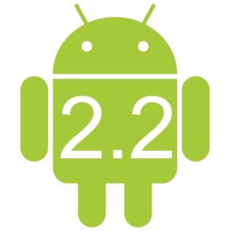

1. 技术特点
   * 是Google于2007年11月5日宣布的基于Linux平台的开源手机操作系统的名称，该平台由操作系统、中间件、用户界面和应用软件组成，号称是首个为移动终端打造的真正开放和完整的移动软件。
   * Linux Kernel：
     + Android基于Linux 2.6提供核心系统服务，例如：安全、内存管理、进程管理、网络堆栈、驱动模型。Linux Kernel也作为硬件和软件之间的抽象层，它隐藏具体硬件细节而为上层提供统一的服务。使用下层提供的服务而为上层提供统一的服务，屏蔽本层及以下层的差异，当本层及以下层发生了变化不会影响到上层。也就是说各层各尽其职，各层提供固定的SAP（Service Access Point），专业点可以说是高内聚、低耦合。
   * Android Runtime:
     + Android包含一个核心库的集合，提供大部分在Java编程语言核心类库中可用的功能。
   * Libraries：
     + Android包含一个C/C++库的集合，供Android系统的各个组件使用。这些功能通过Android的应用程序框架（application framework）暴露给开发者。
   * Application Framework：
     + 通过提供开放的开发平台，Android使开发者能够编制极其丰富和新颖的应用程序。开发者可以自由地利用设备硬件优势、访问位置信息、运行后台服务、设置闹钟、向状态栏添加通知等等。
   * Applications：
     + Android装配一个核心应用程序集合，包括电子邮件客户端、SMS程序、日历、地图、浏览器、联系人和其他设置。所有应用程序都是用Java编程语言写的。更加丰富的应用程序有待我们去开发！
   * Android的架构是分层的，非常清晰，分工很明确。Android本身是一套软件堆迭(Software Stack)，或称为「软件迭层架构」，迭层主要分成三层：操作系统、中间件、应用程序。（来自百度百科）
2. 实时特征
   * + 实时性比较高的嵌入式系统
3. 缺点
   * 没有自带资源管理器，或者文件管理器，这是手机很重要的一项功能Symbian和Windows Mobile都有（不知道Windows Phone 7有没有）；
   * 没有自带任务管理器。在IOS 4和WM以及诺基亚以前的Symbian中都是有的，这个是智能机一个比较重要的功能；
   * 蓝牙传输文件不方便。之前苹果iPhone中也有这样的问题，蓝也不允许传输文件。现在Android内置的蓝牙功能是允许传输的，但也有一些限制；
   * 缺少大型游戏软件。这个相对于iphone来说竞争的优势就锐减了，因为iphone的itunes提供了无尽的软件，大型小型的都很齐全，现在windows phone 7上市了，据说支持DirectX，应该会有很多大型的神作，只不过目前从开发角度看来存在一定的限制性；
   * 界面定制不够简单。
   * 但是随着版本的不断更新，这些问题都在逐渐被解决。
4. 存储要求
   * #SQLite用作结构化的数据存储；
   * 支持存储拓展；
   * 一般来说软件只能装在手机存储里；
   * 随着版本的更新，现在通过手机类似于电脑的分区已经实现了在存储卡中安装。
5. 开发调试工具
   * Android SDK Simulator
   * 基于Java
6. 许可证/费用
   * 授权的话个人是一年$25；
7. 开源
   * + 开源操作系统；
     + 但是它仅仅是使用了GPL的Linux内核，并不是完全开源的（作为一个盈利的公司还是要保持一点商业隐私）。
8. 应用领域
   * 目前是手机，但是随着技术的发展应该会引申到其他的移动设备上；
   * 部分PDA和平板电脑；
   * 但是这个操作系统的设计目标是带有GUI和IO设备的移动设备，不是单纯的嵌入式设备。

Meego：

<http://meego.com/>

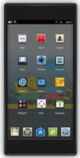 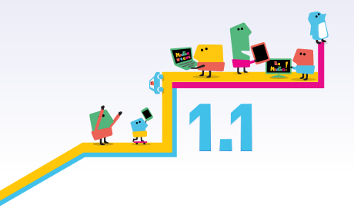

1. 技术特点
   * Nokia和Intel公司合作的操作系统；
   * 由Nokia的Maemo操作系统和Intel的Moblin操作系统整合而成；
   * 采用的不是主流的ARM架构，而是Intel的ATOM；
   * 针对多种计算设备的硬件平台而设计，包括便携式笔记本电脑、上网本、平板电脑、多媒体电话、联网电视机和车载信息娱乐系统等，志在挑战抢尽风头的Google、Apple等终端平台及操作系统；
   * 近千个基于MeeGo, Qt, Webkit 的开发应用，多个Runtime之上的应用等；
   * 3D触控板（仍在研究中）。
2. 实时特征
   * + 实时性比较高的嵌入式系统，为手机等移动终端设备而开发；
3. 缺点
   * + 因为还没有正式的版本出现，目前还没发现什么缺点；
4. 存储要求
   * + 继承了诺基亚手机原来的那些特点，支持存储卡等外部存储；
5. 开发调试工具
   * Qt将作为诺基亚唯一的应用开发框架，以确保应用程序能够适用于Symbian的未来革新以及即将推出的基于MeeGo平台的产品。此外，诺基亚还宣布将支持HTML5，用于开发Web内容和Symbian及MeeGo平台应用。为了表明新产品的承诺，诺基亚将使用Qt开发自己的未来应用，更好地整合应用和服务，并带来更好的体验。
6. 许可证/费用
   * apache和GPL；
   * 目前，MeeGo的开发费用主要来自英特尔公司、诺基亚公司、Linux基金会，以及全球为MeeGo中各种开源项目做出贡献的大量志愿者。——Dirk Hohndel（英特尔开源技术中心开源战略总监）；
   * 目前费用还是未知。
7. 开源
   * 诺基亚、英特尔两家宣称MeeGo将由Linux基金会管理，遵循开源开发模式的最佳实践。
8. 应用领域
   * 搭载MeeGo操作系统的终端设备开发进度：诺基亚、英特尔两家宣称MeeGo将由Linux基金会管理，遵循开源开发模式的最佳实践，首个版本在2010年第二季度发布，而MeeGo设备将在2010年下半年亮相。但是眼下还是没有看到Meego系统的诺基亚机器出现，估计要等到明年年初才可正式揭开Meego的神秘面纱。

webOS：

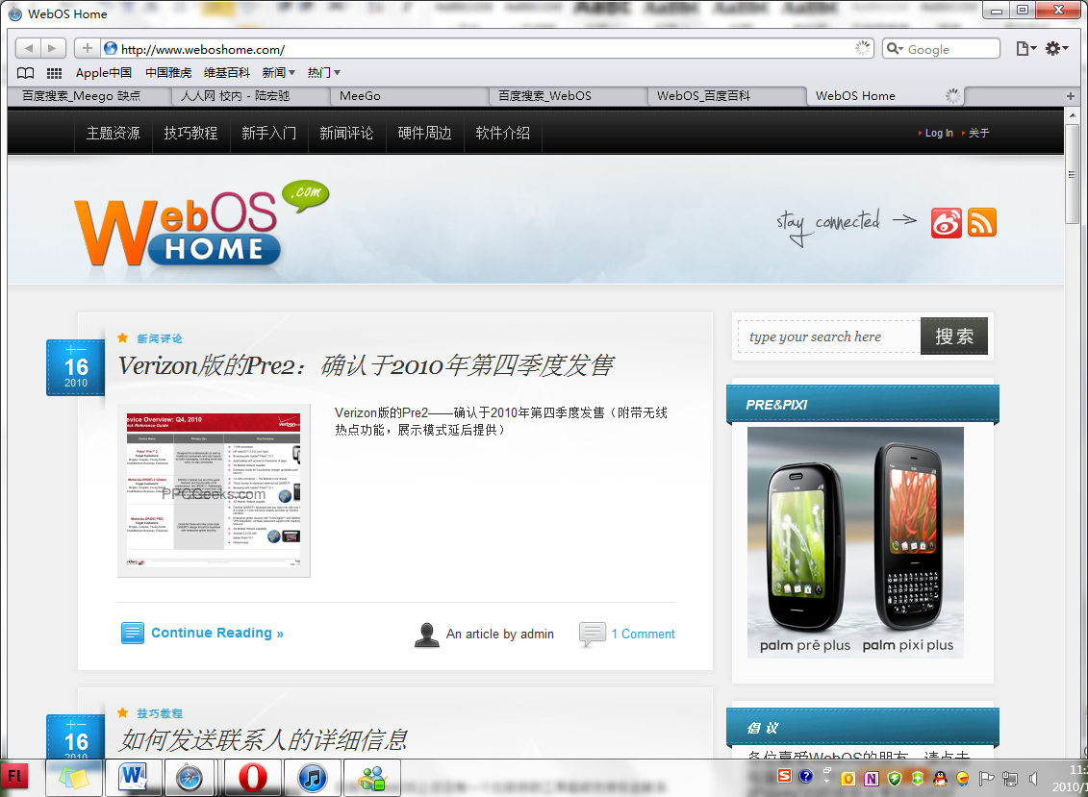

1. 技术特点
   * 属于Palm公司，算是元老级的智能操作系统；
   * Palm webOS是一个嵌入式操作系统，以Linux内核为主体并加上部份Palm公司开发的专有软件。它主要是为Palm 智能手机而开发。
   * 该平台于2009年1月8日的拉斯维加斯国际消费电子展宣布给公众，并于2009年6月6日发布。该平台是事实上的PalmOS继任者，webOS将在线社交网络和Web 2.0一体化作为重点。
   * 由于Palm被HP收购, webOS现收归HP旗下；
   * webOS (Web-based Operating System)可以称为网络操作系统，是一种基于浏览器的虚拟的操作系统，用户通过浏览器可以在这个webOS上运用基于Web的在线应用（Web Application）的操作来实现PC操作系统上的各种操作（包括文档的存储，编辑，媒体播放等等）。目前随着在线网络应用服务的不断发展，在线存储，在线Ofiice等等都为网络操作系统的发展提供了很好的基础。
   * 华丽而且有趣的web应用；
   * webOS的使用是离不开浏览器的，他的所有的操作基本上是使用Javascript来控制的
   * 基于Web开发。
2. 实时特征
   * 实时操作系统
3. 缺点
   * 容易死机（我试用过）；
   * 处理数据的速度不过快；
   * 不能玩大型的游戏；
   * 方便性的功能上和一般的桌面程序相差甚远；
   * 因为基于Web，安全性上有隐患；
   * 软件支持不是很好（和其他手机或者移动设备之间有差距）。
4. 存储要求
   * 离不开浏览器，本地存储水平不是很出众。
5. 开发调试工具
   * webOS的调试实际上就是调试Javascript的代码，palm提供了Debugger的工具。
   * 惠普正积极推出更多的软件开发工具，让更多的开发者加入到WebOS平台中来。预计2011年将有多款惠普WebOS新机问世。
6. 许可证/费用
   * 目前被惠普收购后只有惠普使用该操作系统
7. 开源
   * 不开源。
8. 应用领域
   * 第一款搭载webOS系统的智能手机是Palm Pre，于2009年6月6日发售。

iphone os：

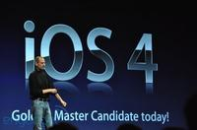 <http://www.apple.com.cn/iphone/ios4/>

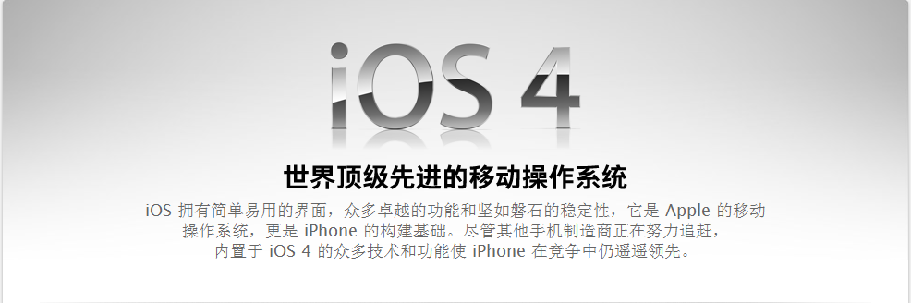

1. 技术特点
   * 苹果公司为其移动联网终端开发的操作系统；
   * 界面风格简介精致，用户交互出色；
   * 支持多点触控；
   * 系统整体的娱乐性非常强，易用性很高；
   * 4.0特性：
   * 多任务处理：
     + 在iOS4系统上，你可以同时运行多个喜爱的第三方应用程序， 并在它们之间迅速切换，却不会让前台应用程序变慢，或不必要地消耗过多电量。
   * 文件夹：
     + 在拖放之间用文件夹轻松整理应用程序，更快访问你最爱的收藏，一次浏览并管理多达 2160 个应用程序。
   * 更好用的 Mail：
     + 在整合的收件箱内查看你所有帐户中的邮件，按邮件线索管理信息，用第三方应用程序打开邮件附件，还有更多功能。
   * ibook：
     + 在ipad平台出现的ibook将登陆iPhone、ipod touch，iBooks不仅是一款超强的电子书阅读工具，更是不论昼夜都可随时浏览并购买书籍的绝佳途径。
   * 主屏壁纸更换：
     + 在iOS 4上可以进行壁纸的更换。
2. 实时特征
   1. 实时操作系统
3. 缺点

仅代表个人的意见：

* 1. 其多任务需要软件支持，不像其他的多任务系统，可以应用于所有类型的软件；
  2. 没有资源管理器，只能通过PC进行一定的操作；
  3. 只有4中才有任务管理器；

1. 存储要求
   1. 所有的数据和程序都只能放在手机内存里；
   2. 不支持存储卡；
2. 开发调试工具
   1. iPhone SDK；
3. 许可证/费用
   1. 个人一年为$99，公司为$299进行授权；
4. 开源
   1. 不开源
5. 应用领域

[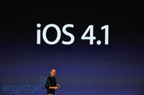](http://baike.baidu.com/image/73ca59101756cdbac3ce79af)

iOS 4.1发布会

* 1. iOS是由苹果公司为iPhone开发的操作系统。它主要是给iPhone、iPod touch以及iPad使用。就像其基于的Mac OS X操作系统一样，它也是以Darwin为基础的。